南昌市第七医院
2021年度部门决算

目 录

第一部分 南昌市第七医院概况
一、部门主要职责
二、部门基本情况
第二部分 2021年度部门决算表
一、收入支出决算总表
二、收入决算表
三、支出决算表
四、财政拨款收入支出决算总表
五、一般公共预算财政拨款支出决算表
六、一般公共预算财政拨款基本支出决算表
七、一般公共预算财政拨款“三公”经费支出决算
表
八、政府性基金预算财政拨款收入支出决算表
九、国有资本经营预算财政拨款支出决算表 十、国有资产占用情况表

第三部分 2021年度部门决算情况说明
一、收入决算情况说明
二、支出决算情况说明
三、财政拨款支出决算情况说明
四、一般公共预算财政拨款基本支出决算情况说明
五、一般公共预算财政拨款“三公”经费支出决算
情况说明
六、机关运行经费支出情况说明
七、政府采购支出情况说明
八、国有资产占用情况说明
九、预算绩效情况说明
第四部分 名词解释

第一部分 南昌市第七医院概况

一、部门主要职能
南昌市第七医院是由西湖区机构编制委员会办公室批准成立的部门（二级单位），本院（下设西湖区广润门社区卫生服务中心），创建于1958年，位于南昌市中山路珠宝街141号，毗邻八一起义纪念馆。
主要职责是：集预防、基本医疗、保健、康复、计划生育技术指导为一体的基本医疗机构，是南昌市城镇职工基本医疗保险和城镇居民医疗保险的定点医疗机构。落实基层医生首诊负责制，建立基层患者转诊绿色通道，鼓励社区居民首选到基层医疗机构就诊，康复期的病人回基层医疗机构诊疗，让患者享受家门口的优质服务。
二、部门基本情况
本单位设立13个内设机构，分别是行政办公室、全科诊室、护理部、药房、收费室、妇科诊室、化验室、B超室、CT影像室、中医康复科、中医外科、西医外科、公卫科。
本单位2021年年末实有人数54人，其中在职人员25人，离休人员0人，退休人员0人（不含由养老保险基金发放养老金的离退休人员）；年末其他人员29人；年末学生人数 0人；由养老保险基金发放养老金的离退休人员38人。

第二部分 2021年度部门决算表

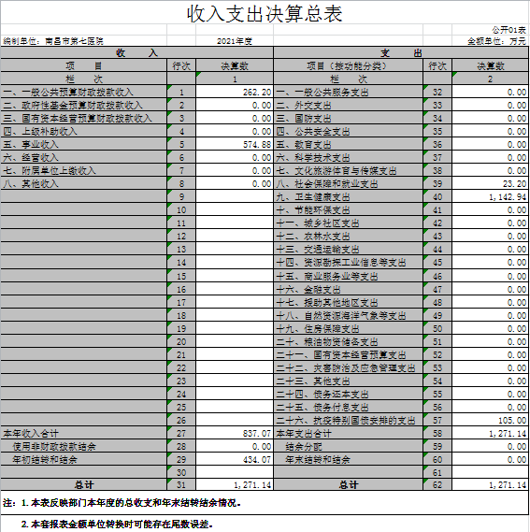

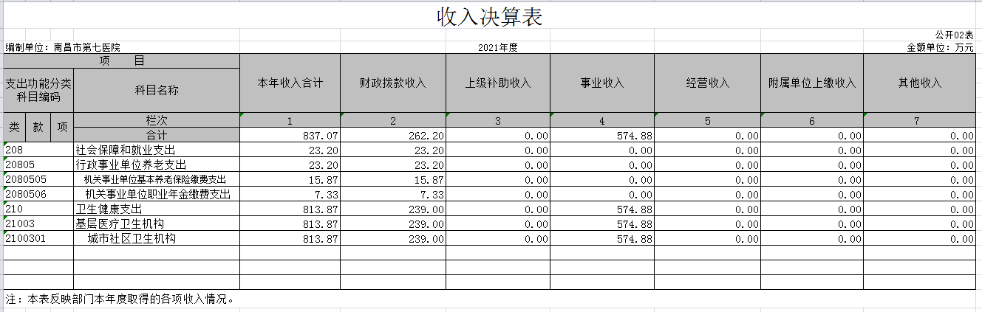

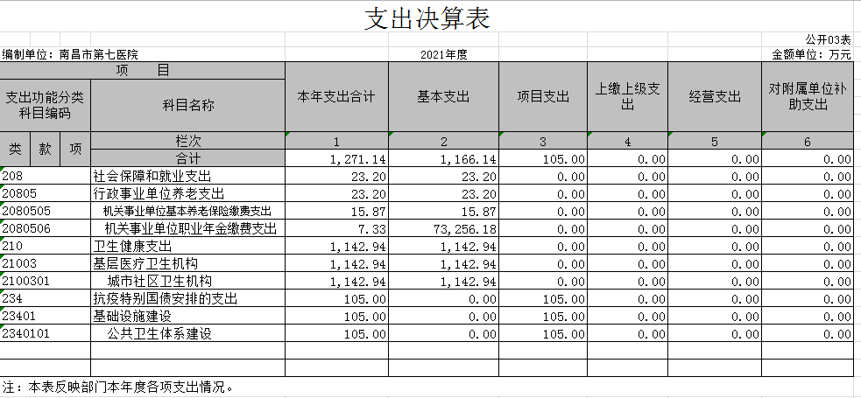

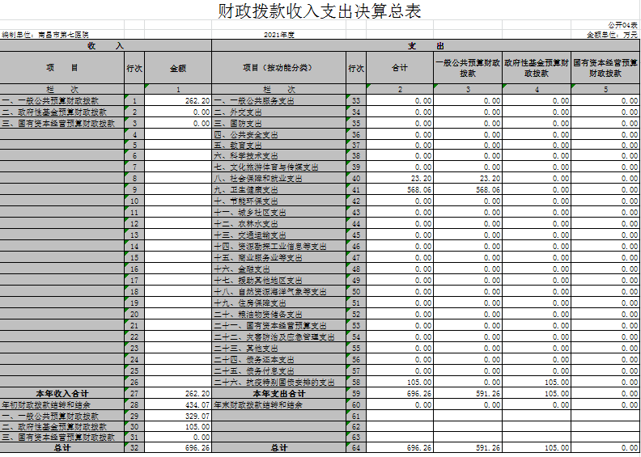

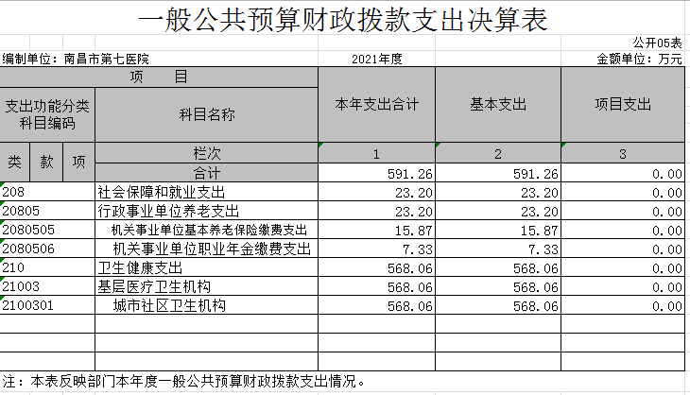

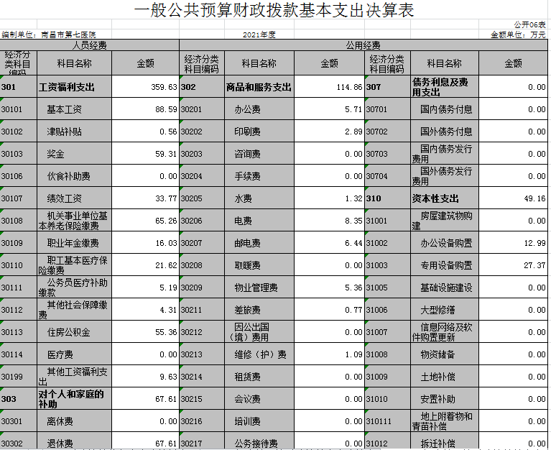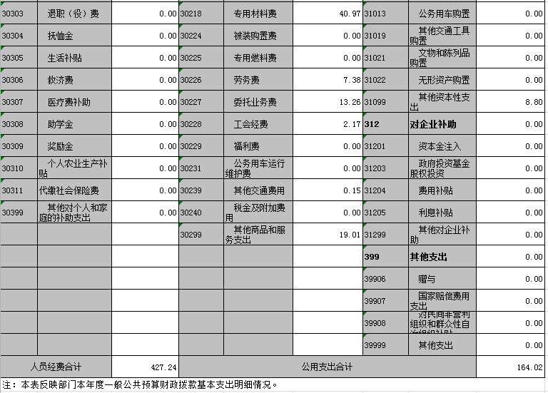
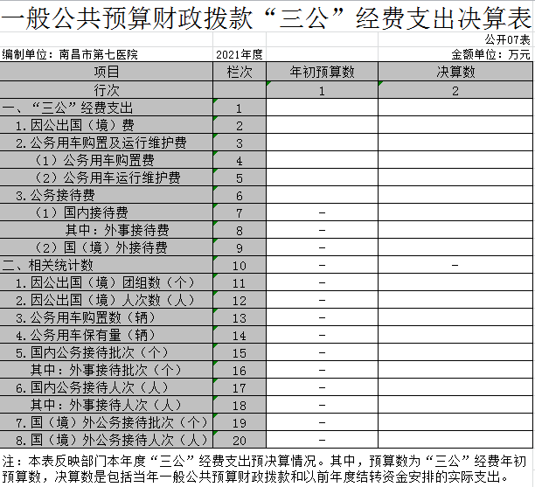
说明：当此表数据为空时，即本部门无“三公”经费支出。
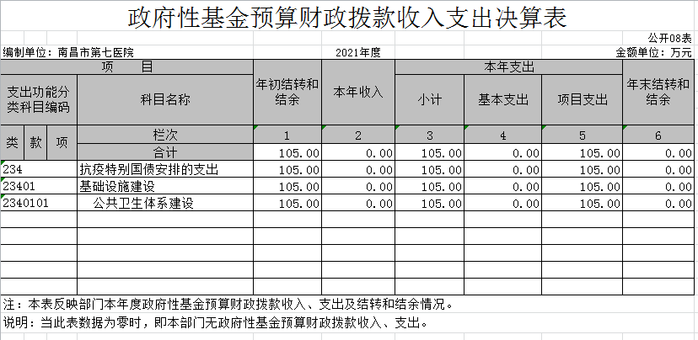

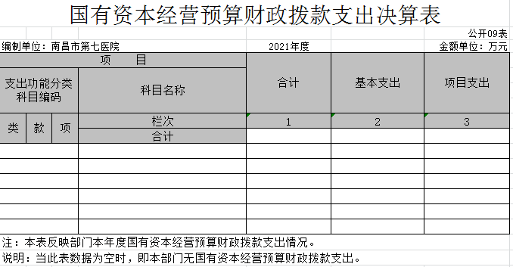
说明：当此表数据为空时，即本部门无国有资本经营预算财政拨款支出。
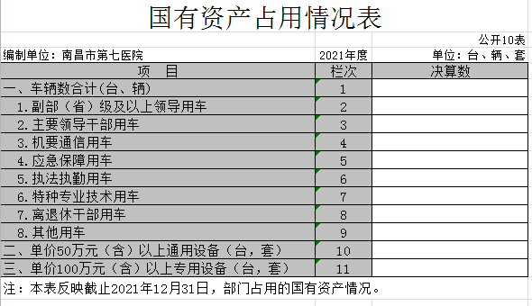
说明：当此表数据为空时，即本部门无国有资产占用情况。
第三部分 2021年度部门决算情况说明

一、收入决算情况说明
本单位2021年度收入总计1271.14万元，其中年初结转和结余434.07万元，较2020年增加133.14万元，增长11.69%。主要原因是：事业收入较2020年有所增长；本年收入合计837.07万元，较2020年增加28.13万元，增长3.48%，主要原因是：事业收入较去年有所增长。
本年收入的具体构成为：财政拨款收入262.2万元，占 31.32%；事业收入574.88万元，占68.68%；经营收入 0 万元，占0 %；其他收入0 万元，占 0 %。
二、支出决算情况说明
本部门2020年度支出总计1271.14万元，其中本年支出合计1271.14万元，较2020年增加567.2万元，增长80.58%，主要原因是非财政拨款安排的人员经费支出有所增长；年末结转和结余0万元，较2020年减少434.07万元，下降100 %，主要原因是：2020 年加快了预算执行进度，减少了年末结转结余。
本年支出的具体构成为：基本支出1166.14万元，占91.74 %；项目支出105万元，占8.26%；经营支出0 万元，占 0 %；其他支出（对附属单位补助支出、上缴上级支出）0万元，占0 %。
三、财政拨款支出决算情况说明
本单位2021年度财政拨款本年支出年初预算数为830.73万元，决算数为1271.14万元，完成年初预算的153.01%。其中：
（一）社会和保障就业支出年初预算数为88.95万元，决算数为23.2万元，完成年初预算的26.08%。主要原因：财政拨款减少由事业支出开支社会保障金。
（二）卫生健康支出年初预算数为254.84万元，决算数为568.06万元，完成年初预算的222.91%。主要原因：卫生健康支出包含事业支出，本年度事业收入较2020年有所增长，故事业支出也有所增加。
（三）政府性基金预算支出年初预算数为 0 万元，决算数为 105万元，完成年初预算的 0 %，主要原因是：追加抗疫国债项目年末财政拨款结转和结余。
四、一般公共预算财政拨款基本支出决算情况说明
本单位2021年度一般公共预算财政拨款基本支出591.26万元，其中：
（一）工资福利支出359.63万元，较2020年增加194.42万元，增长117.68%，主要原因是：使用非财政拨款安排的人员经费支出有所增长。
（二）商品和服务支出114.86万元，较2020年增加43.86万元，增长61.77 %，主要原因是：医疗业务量较2020年有所增长，导致专用材料费、电费、邮电费、劳务费等有所增加 。
（三）对个人和家庭补助支出67.61万元，较2020年增加 53.46万元，增加377.81%，主要原因是：退休人员生活补助增加。
（四）资本性支出49.16万元，较2020年增加32.29万元，增长191.4%，主要原因是：专用设备购置增加。
五、一般公共预算财政拨款“三公”经费支出决算情况说明
本单位2021年度一般公共预算财政拨款“三公”经费支出年初预算数为0万元，决算数为0万元，完成预算的 0%，决算数较2020年持平，其中：
（一）因公出国（境）支出年初预算数为 0 万元，决算数为 0万元，0 %，决算数较2020年增加（减少）0 万元，增长（下降） 0 %。
（二）公务接待费支出年初预算数为0 万元，决算数为0万元，完成预算的0 %，决算数较2020年持平。
（三）公务用车购置及运行维护费支出0 万元，其中公务用车购置年初预算数为 0 万元，决算数为 0 万元，完成预算的0 %，决算数较2020年持平。公务用车运行维护费支出年初预算数为0万元，决算数为0万元，完成预算的0%，决算数较2020年持平
六、机关运行经费支出情况说明
本单位不是行政单位或参照公务员法管理事业单位，故无机关运行经费支出
七、政府采购支出情况说明
本单位2021年度政府采购支出总额 56.101 万元，其中：政府采购货物支出 56.101万元、政府采购工程支出 0 万元、政府采购服务支出0万元。授予中小企业合同金额 56.101 万元，占政府采购支出总额的100%，其中：授予小微企业合同金额 54.3255 万元，占政府采购支出总额的96.84%。
八、国有资产占用情况说明。
截止2021年12月31日，本单位国有资产占用情况见公开10表《国有资产占用情况表》。共有车辆 0 辆，其中，副部（省）级及以上领导用车 0 辆、主要领导干部用车 0 辆、机要通信用车 0 辆、应急保障用车 0 辆、执法执勤用车 0 辆、特种专业技术用车 0辆、其他用车 0 辆，单位价值50万元以上通用设备 0台（套）；单位价值100万元以上专用设备 0台（套）。
九、预算绩效情况说明
（一）绩效管理工作开展情况。
本部门2021年没有项目。
组织开展部门整体支出绩效评价，涉及一般公共预算支出1271.14万元，政府性基金预算支出0万元。从评价情况来看，整体情况良好，当然也有需要改进的地方，具体情况见2021年度整体支出绩效自评报告。（见附件1）

第四部分 名词解释
- 财政拨款：指区级财政当年拨付的资金。
- 事业收入：指事业单位开展专业业务活动及辅助活动取得的收入。
- 事业运行：反映事业单位的基本支出。
- 三公经费：反映财政拨款安排的因公出国（境）费、公务用车购置及运行费和公务接待费。其中，因公出国（境）费反映单位公务出国（境）的国际旅费、国外城市间交通费、住宿费、伙食费、培训费、公杂费等支出；公务用车购置及运行费反映单位公务用车车辆购置支出（含车辆购置税）及租用费、燃料费、维修费、过路过桥费、保险费、安全奖励费用等支出；公务接待费反映单位按规定开支的各类公务接待（含外宾接待）支出。
- 基本公共卫生服务：主要通过城市社区卫生服务中心（站）、乡镇卫生院、村卫生室等城乡基层医疗卫生机构免费为全体居民提供，其内容包括建立居民健康档案、健康教育、预防接种、儿童健康管理、孕产妇健康管理、老年人健康管理、慢性病（高血压、2型糖尿病）患者健康管理、重性精神疾病患者健康管理、传染病及突发公共卫生事件报告和处理、中医药健康管理、卫生监督协管等11个类别43个项目的服务费用支出。2021新增做好常态化疫情防控工作。
附件1：
2021年度部门（单位）整体支出绩效自评报告

部门（单位）： （盖章）
一、部门（单位）概况
（一）部门（单位）主要职责职能，组织架构、人员及资产等基本情况。
南昌市第七医院是由西湖区机构编制委员会办公室批准成立的部门（二级单位），本院（下设西湖区广润门社区卫生服务中心），创建于1958年，位于南昌市中山路珠宝街141号，毗邻八一起义纪念馆,主要职责是：集预防、基本医疗、保健、康复、计划生育技术指导为一体的基本医疗机构，是南昌市城镇职工基本医疗保险和城镇居民医疗保险的定点医疗机构。落实基层医生首诊负责制，建立基层患者转诊绿色通道，鼓励社区居民首选到基层医疗机构就诊，康复期的病人回基层医疗机构诊疗，让患者享受家门口的优质服务。
制核定数为6人，实际在编人数28人，卫生类专业技术人员共26人，占84%。高级职称4人，占15.39%；中级职称10人，占38.46%；初级职称12人，占46.15%。医院设有：修复重建科、内科、24小时急诊科、公共卫生科、妇科、康复科、中医科、影像科、检验科等业务科室。
（二）当年部门（单位）履职总体目标、工作任务。
2021年的主要工作任务是：
【提升公共卫生服务能力】为了响应政府打造“15分钟就医圈”的号召，满足人民群众基本医疗卫生服务需求，做好公共卫生服务工作，我院根据实际情况在朝阳院区新设立西湖区桃花镇云卿路社区卫生服务中心，以坚持公益性原则，严格按照社区卫生服务中心的工作职能进行规范化管理，不断提高其医疗卫生服务能力。更好履行基层医疗机构职责、做好基层医疗、体检及家庭医生签约的工作，担当社区群众健康守门人角色。为当地群众提供一个安全、有效的诊疗场所。
【加强安宁疗护工作宣传教育】广泛开展舆论宣传和科普教育，通过制作宣传片、教育讲座等多种形式，宣传普及安宁疗护的知识和理念，做好安宁疗护岗位培训及继续医学教育，提高社会公众对安宁疗护的认知度、接受度，积极营造文明的社会舆论氛围。
【打造热敏灸体验中心】为结合当地人口规模、推广热敏灸技术需要等实际情况，在老年医学分院二楼建设以中医康复科为基础建设的热敏灸体检中心。热敏灸体检中心主要功能：体验热敏灸技术，宣讲热敏灸等中医药知识，展示热敏灸相关产品，现场参观交流。
（三）当年部门（单位）年度整体支出绩效目标。
完成7362次的门诊量，完成299人次的住院量，完成14704次的家庭医师签约量，完成5574人次的社区居民公共卫生体检量。
（四）部门（单位）预算绩效管理开展情况。
我单位收入分为两块，一是财政预算内拨款（包括项目资金）；二是预算外收入，主要是门诊业务和住院收入。支出主要为日常人员工资、公用经费等。
单位成立了以主要领导为组长，各个职能科室负责人参加的考评小组。大家逐条对照评价标准，认真进行打分，领导审核，最后形成了总分。
（五）当年部门（单位）预算及执行情况。
2021年预算支出1183.2万元，全年执行数为1271.1万元，实际完成107.43%。单位预算在上级部门指导下结合本单位实际情况进行了认真编制，在执行过程中，对照预算比较严格使用财政资金，厉行节约，压缩一些不必要的开支。三公经费严格控制在预算范围内，按规定逐级审批和报销。对项目资金成立了以分管领导为组长各相关科室、财务参与的项目小组。
二、部门（单位）整体支出绩效实现情况
（一）履职完成情况：从数量、质量、时效等方面归纳反映年度主要计划任务完成情况。
2021年，医院每职工年门诊人次1325，病床使用率60%，实际开放总床日数29200，实际占有总床数4900.家庭医师签约人数14704人，居民健康体检人数5574人，年健康教育培训12次，治愈好转率90%，院内感染率低于2%，死亡率低于0.1%，出院与入院诊断符合率100%，医疗赔偿率占业务收入比低于0.2%，出院人员平均住院日10天/人)
（二）履职效果情况：从社会效益、经济效益（如有）、生态效益（如有）等方面反映部门（单位）履职效果的实现情况。
均次住院医药费3800元，均次门诊医药费80元，提升了医疗服务质量和规模90%.
提高居民的健康素养和健康体质，改善生活质量90%
（三）社会满意度及可持续性影响（如有）
患者满意度88%，可持续性发展影响90%。
三、部门（单位）整体支出绩效中存在问题及改进措施
- 主要问题及原因分析
我单位是西湖区卫健委下属二级单位，对绩效管理认识程度不够，把绩效管理等同于财务管理，认为这仅仅只是财务部门的事，与其他部门无关，其实单位绩效管理工作是整个单位的绩效管理工作；从单位整体来看，绩效管理知识缺乏，绩效管理经验不足，或缺少相应的绩效管理经验，没有专职绩效管理人员,不能有效的实现绩效管理所预测的效果，导致绩效管理执行时缺乏必要的力度。
- 改进的方向和具体措施
加强对基层绩效管理知识的业务指导和培训，通过多种形式的业务培训和专题指导，不断提高预算绩效管理意识、管理水平和实际操作能力。在今后工作中，我单位需要提高工作效率，规范合理使用各项资金，这样才能使我们单位不断健康发展下去。
四、绩效自评结果拟应用和公开情况
绩效评价结果是加强财政支出管理，增强资金绩效理念，合理配置公共资源，优化财政支出结构，提高资金使用效率的重要手段。此次评价结果可作为以后年度资金分配的重要依据，对评价优秀的项目加大资金支持，以期获得更好的公共效益。绩效评价按财政部门要求进行公开。

